

สถานีตำรวจภูธรทุ่งคอก
จังหวัดสุพรรณบุรี
โทร. 0 3585 9502
ประจำเดือน มีนาคม 2567
รายงานการปฏิบัติราชการ
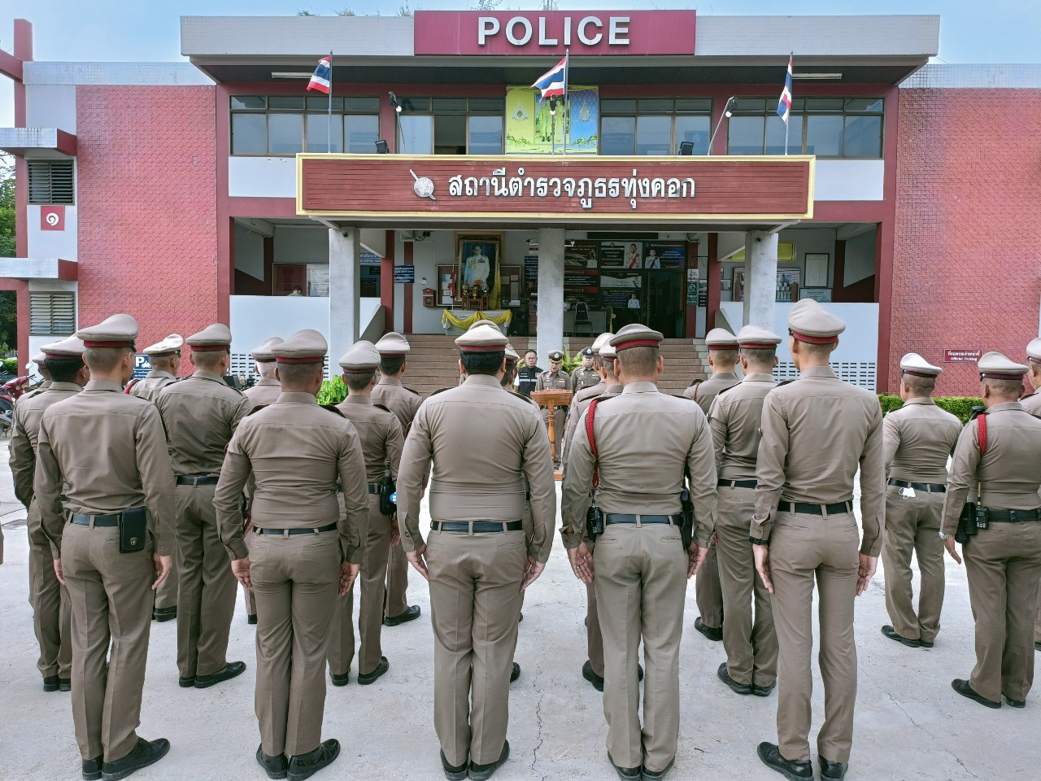

คำนำ

ตามการประเมินคุณธรรมและความโปร่งใสในการดำเนินงานของหน่วยงานภาครัฐ (Integrity and Transparency Assessment : ITA) สถานีตำรวจ ประจำปีงบประมาณ พ.ศ. 2567 ตัวชี้วัดที่ 9 การเปิดเผยข้อมูล ตัวชี้วัดย่อยที่ 9.2 การบริหารงาน ข้อ O7 กำหนดให้รายงานผลการปฏิบัติราชการประจำหน่วย โดยให้แสดงรายงานการปฏิบัติราชการประจำเดือนของสถานีตำรวจในรอบ 6 เดือนแรก ของปีงบประมาณ พ.ศ. 2567 (ตุลาคม 2566 - มีนาคม 2567) แยกเป็นรายเดือน และเผยแพร่เป็นประจำทุกเดือน บนเว็บไซต์ของสถานีตำรวจ
สถานีตำรวจภูธรทุ่งคอก จึงได้สรุป การปฏิบัติราชการประจำเดือน มีนาคม 2567 ไว้แล้ว โดยแยกการปฏิบัติเป็น 5 สายงาน ประกอบด้วย งานอำนวยการ งานป้องกันปราบปราม งานจราจร งานสืบสวน และงานสอบสวน เพื่อเผยแพร่ข้อมูลการปฏิบัติงานบนเว็บไซต์ของสถานีตำรวจภูธรทุ่งคอก https://thungkhok.suphanburi.police.go.th/ ต่อไป

พันตำรวจเอก ญาณาธร สนิทปัญญาวุโธ
( ญาณาธร สนิทปัญญาวุโธ )
ผู้กำกับการ สถานีตำรวจภูธรทุ่งคอก
1 เมษายน 2567

สารบัญ

คำนำ
สารบัญ
รายงานการปฏิบัติราชการงานอำนวยการ 3
รายงานการปฏิบัติราชการงานป้องกันปราบปราม 6
รายงานการปฏิบัติราชการงานจราจร 12
รายงานการปฏิบัติราชการงานสืบสวน 16
รายงานการปฏิบัติราชการงานสอบสวน 24



รายงานการปฏิบัติราชการงานอำนวยการ
ข้อมูล ณ วันที่ 31 มี.ค.67
แผนงาน/โครงการ/กิจกรรม | ตัวชี้วัด/สาระสำคัญ (แผนงาน/โครงการ/กิจกรรม) | หน่วยรับผิดชอบ |  | ผลการดำเนินการ | ระยะวลาลาดำเนินการ
แผนงาน/โครงการ/กิจกรรม | ตัวชี้วัด/สาระสำคัญ (แผนงาน/โครงการ/กิจกรรม) | หลัก | หน่วยปฏิบัติ
กิจกรรม : พัฒนาองค์ความรู้แก่ข้าราชการตำรวจ ประจำปีงบประมาณ พ.ศ. 2567 | การเข้ารับการอบรมภายในและนอกองค์กร เพื่อเสริมสร้างศักยภาพตนเอง และเพิ่มประสิทธิภาพการทำงาน | งานอำนวยการ | ทุกสายงาน | 1.อบรมบรรยายให้ความรู้ ในการประชุม แต่ละสายงาน | ประจำเดือน เดือน มี.ค.67  บรรลุตามเป้าหมาย

1. การประชุมบริหาร สภ.ทุ่งคอก ประจำเดือน มีนาคม 2567

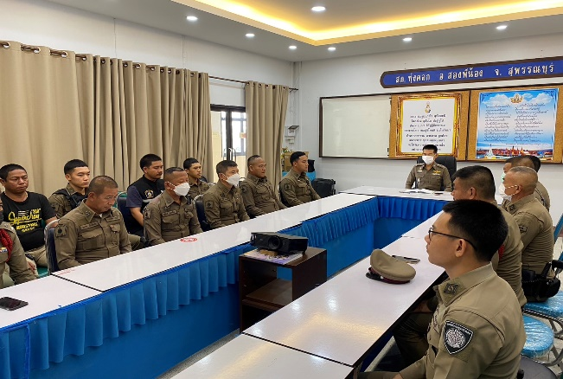 | 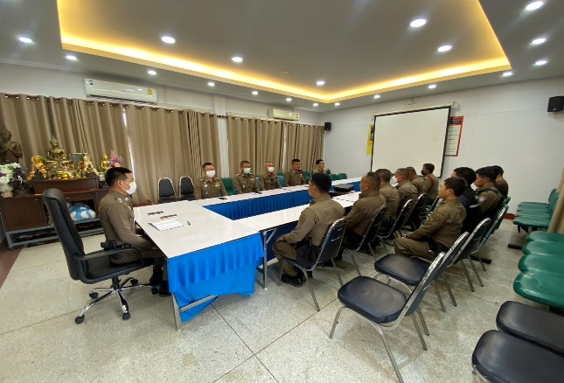

วันที่ 29 มีนาคม 2567 เวลา 10.00 น. พ.ต.อ. ญาณาธร สนิทปัญญาวุโธ ผกก.สภ.ทุ่งคอก จัดการประชุมบริหาร สภ. ครั้งที่ 6/2567 ประจำเดือน มีนาคม 2567 โดยมีข้าราชการตำรวจ สภ.ทุ่งคอก มาประชุม จำนวน 51 นาย ไปราชการ/ติดราชการ - นาย มีระเบียบวาระการประชุม ดังนี้
วาระที่ 1 เรื่องประธานแจ้งที่ประชุมทราบ
วาระที่ 2 รับรองรายงานการประชุม เดือน กุมภาพันธ์ 2567
วาระที่ 3 เรื่องแจ้งเพื่อทราบ
วาระที่ 4 กำชับการปฏิบัติตามนโยบายของผู้บังคับบัญชา
วาระที่ 5 แผนกงานแถลงผลการปฏิบัติและข้อราชการสำคัญ
- การตรวจราชการแบบเน้นผลสัมฤทธิ์ ประจำปี 2567
- การประเมินคุณธรรมและความโปร่งใสของหน่วยงานภาครัฐ ITA ปี 2567
- การต่อต้านการทุจริตและรับสินบน
วาระที่ 6 เรื่องอื่น
วาระที่ 7 ประธานสรุปสั่งการ

2. โครงการพัฒนาองค์ความรู้แก่ข้าราชการตำรวจ ประจำปีงบประมาณ พ.ศ. 2567

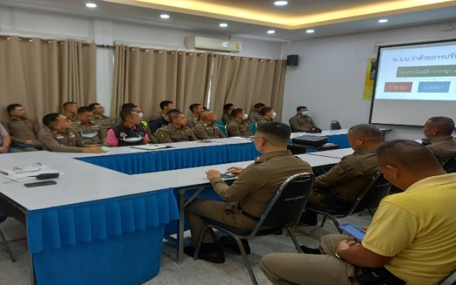 | 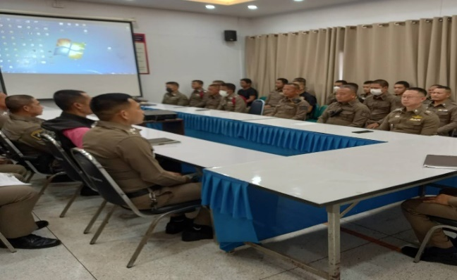

วันที่ 29 มีนาคม 2567 เวลา 11.30-12.00 น. พ.ต.อ.ญาณาธร สนิทปัญญาวุโธ ผกก.สภ. ทุ่งคอก จัดอบรมให้ความรู้แก่ข้าราชการตำรวจตาม “โครงการพัฒนาองค์ความรู้แก่ข้าราชการตำรวจ สภ.ทุ่งคอก ประจำปีงบประมาณ พ.ศ. 2567” ในหัวข้อ “พ.ร.บ.ว่าด้วยการปรับเป็นพินัย พ.ศ. 2565”ณ หอประชุม สภ.ทุ่งคอก

3. กิจกรรม กต.ตร.สภ.ทุ่งคอก

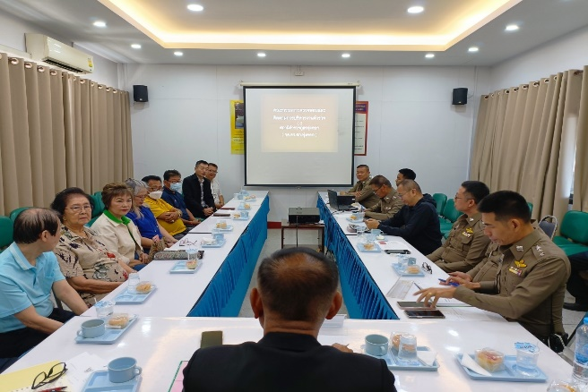 | 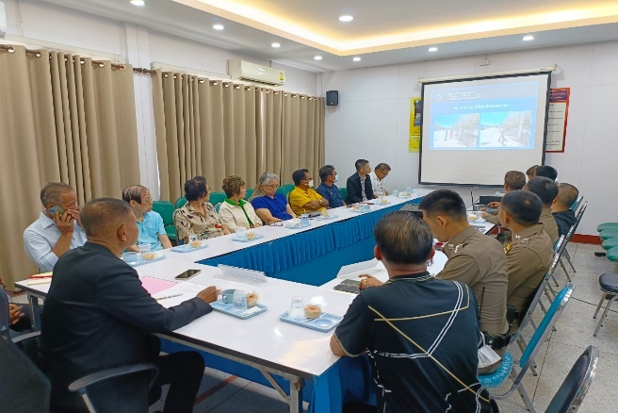
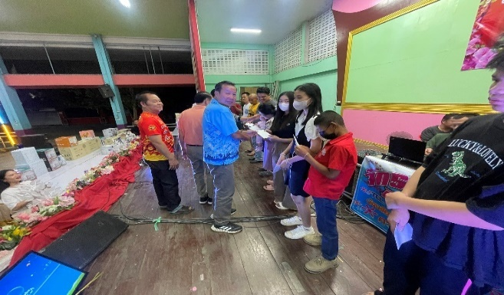 | 

วันที่ 18 มีนาคม 2567 เวลา 09.00 น. คณะกรรมการตรวจสอบและติดตามการบริหารงานตำรวจ สถานีตำรวจภูธรทุ่งคอก (กต.ตร.สภ.ทุ่งคอก) นำโดย นายประสงค์ พวงวรินทร์ ประธาน กต.ตร.สภ.ทุ่งคอก, ได้มอบทุนการศึกษาแก่บุตรข้าราชการตำรวจ ตามโครงการมอบทุนการศึกษาบุตรข้าราชการตำรวจ สภ.ทุ่งคอก ประจำปี พ.ศ. 2567 จำนวน 25 ทุนๆละ 1,000 บาท รวมเป็นเงิน 25,000 บาท โดยมี นายวรสิทธ์ วรกิจธำรงชัย นายกเทศบาลตำบลทุ่งคอกและเป็นรองประธาน กต.ตร.สภ.ทุ่งคอก โดยตำแหน่ง ให้เกียรติมาเป็นประธานและให้โอวาทแก่บุตรธิดาข้าราชการตำรวจ ณ หอประชุม โรงเรียนวัดทุ่งคอก
โครงการมอบทุนการศึกษาบุตรข้าราชการตำรวจ ประจำปี พ.ศ. 2567 ดำเนินการตามมติที่ประชุม กต.ตร.สภ.ทุ่งคอก ครั้งที่ 1/2566 เมื่อวันที่ 18 มี.ค.67 โดยมีวัตถุประสงค์
1. เพื่อเป็นขวัญและกำลังใจให้แก่ข้าราชการตำรวจและครอบครัว
2. เพื่อเป็นสวัสดิการ ลดค่าใช้จ่าย แก่ข้าราชการตำรวจและครอบครัว
3. เพือเสริมสร้างการมีส่วนร่วมและความสัมพันธ์อันดีระหว่าง ภาครัฐ ภาครัฐเอกชน องค์กรปกครองส่วนท้องถิ่น กต.ตร.สภ.ทุ่งคอก และ สภ.ทุ่งคอก
โดยได้รับการสนับสนุนงบประมาณจากผู้เกี่ยวข้องทั้งภาครัฐ และภาคเอกชน เช่น กต.ตร.สภ.ทุ่งคอก, นายกองค์การบริการส่วนตำบลทุ่งคอก,นายกองค์การบริการส่วนตำบลหนองบ่อ,นายกองค์การบริการส่วนตำบลบ่อสุพรรณ ตลอดจน ผู้ใหญ่ใจดีที่ไม่ได้เอ่ยถึงที่เห็นความสำคัญของการศึกษาเด็กและเยาวชน

รายงานการปฏิบัติราชการงานป้องกันปราบปราม
ข้อมูล ณ วันที่ 31 มี.ค.67
แผนงาน/โครงการ/กิจกรรม | ตัวชี้วัด/สาระสำคัญ (แผนงาน/โครงการ/กิจกรรม) | หน่วยรับผิดชอบ |  | ผลการดำเนินการ | ระยะวลาลาดำเนินการ
แผนงาน/โครงการ/กิจกรรม | ตัวชี้วัด/สาระสำคัญ (แผนงาน/โครงการ/กิจกรรม) | หลัก | หน่วยปฏิบัติ
กิจกรรม : การบังคับใช้กฏหมายและบริการประชาชนอำนวยความยุติธรรม บริการประชาชน รวม ชมส และอาสาสมัครตำรวจบ้าน | รักษาความสงบเรียบร้อยและความมั่นคงภายในประเทศ | งานป้องกันปราบปราม | งานป้องกันปราบปราม | เพื่อให้มีอาสาสมัครร่วมปฏิบัติงานดูแลรักษาความสงบเรียบร้อย ป้องกันปราบปรามอาชญากรรมกับเจ้าหน้าที่ตำรวจ | ประจำเดือน เดือน มี.ค.67  บรรลุตามเป้าหมาย

1. การปล่อยแถวสายตรวจและฝึกยุทธวิธีตำรวจ
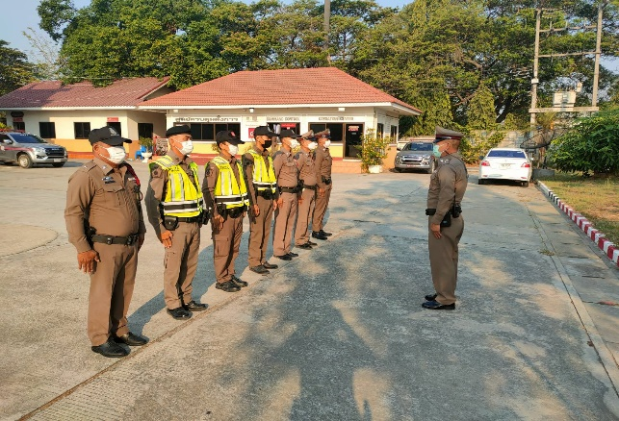 | 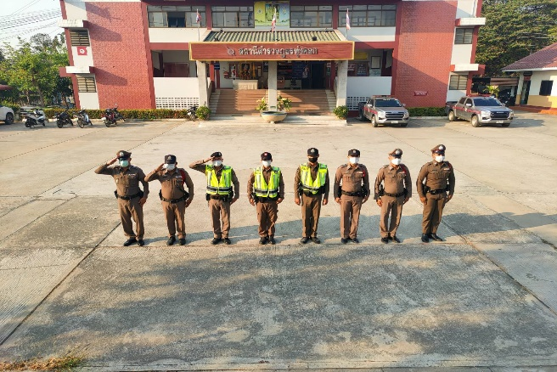
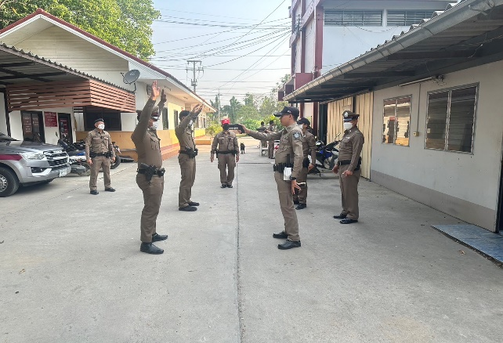 | 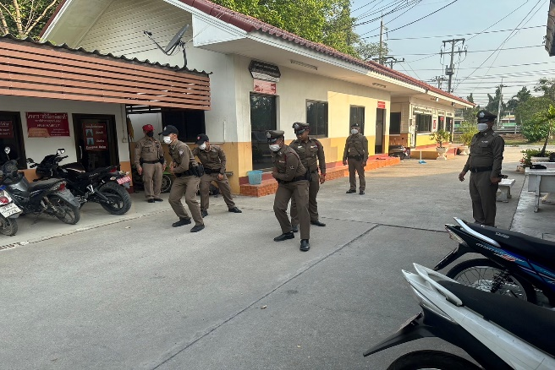

วันที่ 1-31 มีนาคม 2567 เวลา 08.00 น. พ.ต.ท. ภูริพรรษณ์ โลหะกิจตระกูล รอง ผกก.ป.สภ.ทุ่งคอก และ พ.ต.ท.วินัย เหลืองวัฒนวิไล สวป.สภ.ทุ่งคอก เรียกรวมแถวหน้าเสาธง เพื่อเคารพธงชาติ สวดมนต์ไหว้พระ กล่าวอุดมคติตำรวจ และชี้แจงข้อราชการต่างๆ ดังนี้
- กำชับการปฏิบัติหน้าที่ให้มีความพร้อมอยู่เสมอ
- ตรวจความพร้อมก่อนออกปฏิบัติหน้าที่ เครื่องแต่งกาย อาวุธอุปกรณ์ประจำกาย และยานพาหนะ
- ออกตรวจจุดเสี่ยงจุดล่อแหลมในพื้นที่รับผิดชอบและบันทึกลงระบบ Police 4.0
- ออกตรวจเยี่ยมประชาชน ตามโครงการ Stop Walk and talk
- ปฏิบัติตามแนวทาง การยกระดับการบริการประชาชนของสถานีตำรวจ
- กำชับการปฎิบัติหน้าที่ ตามหลักยุทธวิธี ไม่ประมาท
- ฝึกทบทวนยุทธวิธีตำรวจ

2. การออกตรวจตามแผนการตรวจ
การแบ่งเขตตรวจ
1. สายตรวจรถยนต์ 1 เขตตรวจ รับผิดชอบพื้นที่ 3 ตำบล
2. สายตรวจรถยนต์ 1 เขต ตรวจ 18 จุดตรวจ(ตู้แดง) รับผิดชอบในพื้นที่เทศบาลตำบลทุ่งคอก
3. สายตรวจตำบล 5 เขตตรวจ แยกเป็น
- เขตตรวจที่ 1 รับผิดชอบตำบลหนองบ่อ
- เขตตรวจที่ 2 รับผิดชอบตำบลทุ่งคอก
- เขตตรวจที่ 3 รับผิดชอบตำบลบ่อสุพรรณ
- เขตตรวจที่ 4 รับผิดชอบตำบลบ่อสุพรรณ
- เขตตรวจที่ 5 รับผิดชอบตำบลบ่อสุพรรณ
3.การตรวจ จุดเสี่ยงจุดล่อแหลม ธนาคาร ร้านทอง ร้านสะดวกซื้อ เพื่อป้องกันเหตุ
ร้อยเวร ๒๐ และ สายตรวจตำบล ได้มีการออกตรวจจุดเสี่ยง จุดล่อแหลม ธนาคาร ร้านค้าทอง ร้านสะดวกซื้อในพื้นที่ เพื่อป้องกันเหตุ สร้างความอุ่นใจ และรักษาความปลอดภัยให้แก่​​ประชาชน ในรอบเดือน มี.ค.67 ได้ผลการปฏิบัติสรุปได้ตามรายละเอียดในระบบ POLICE 4.0 ได้ดังนี้
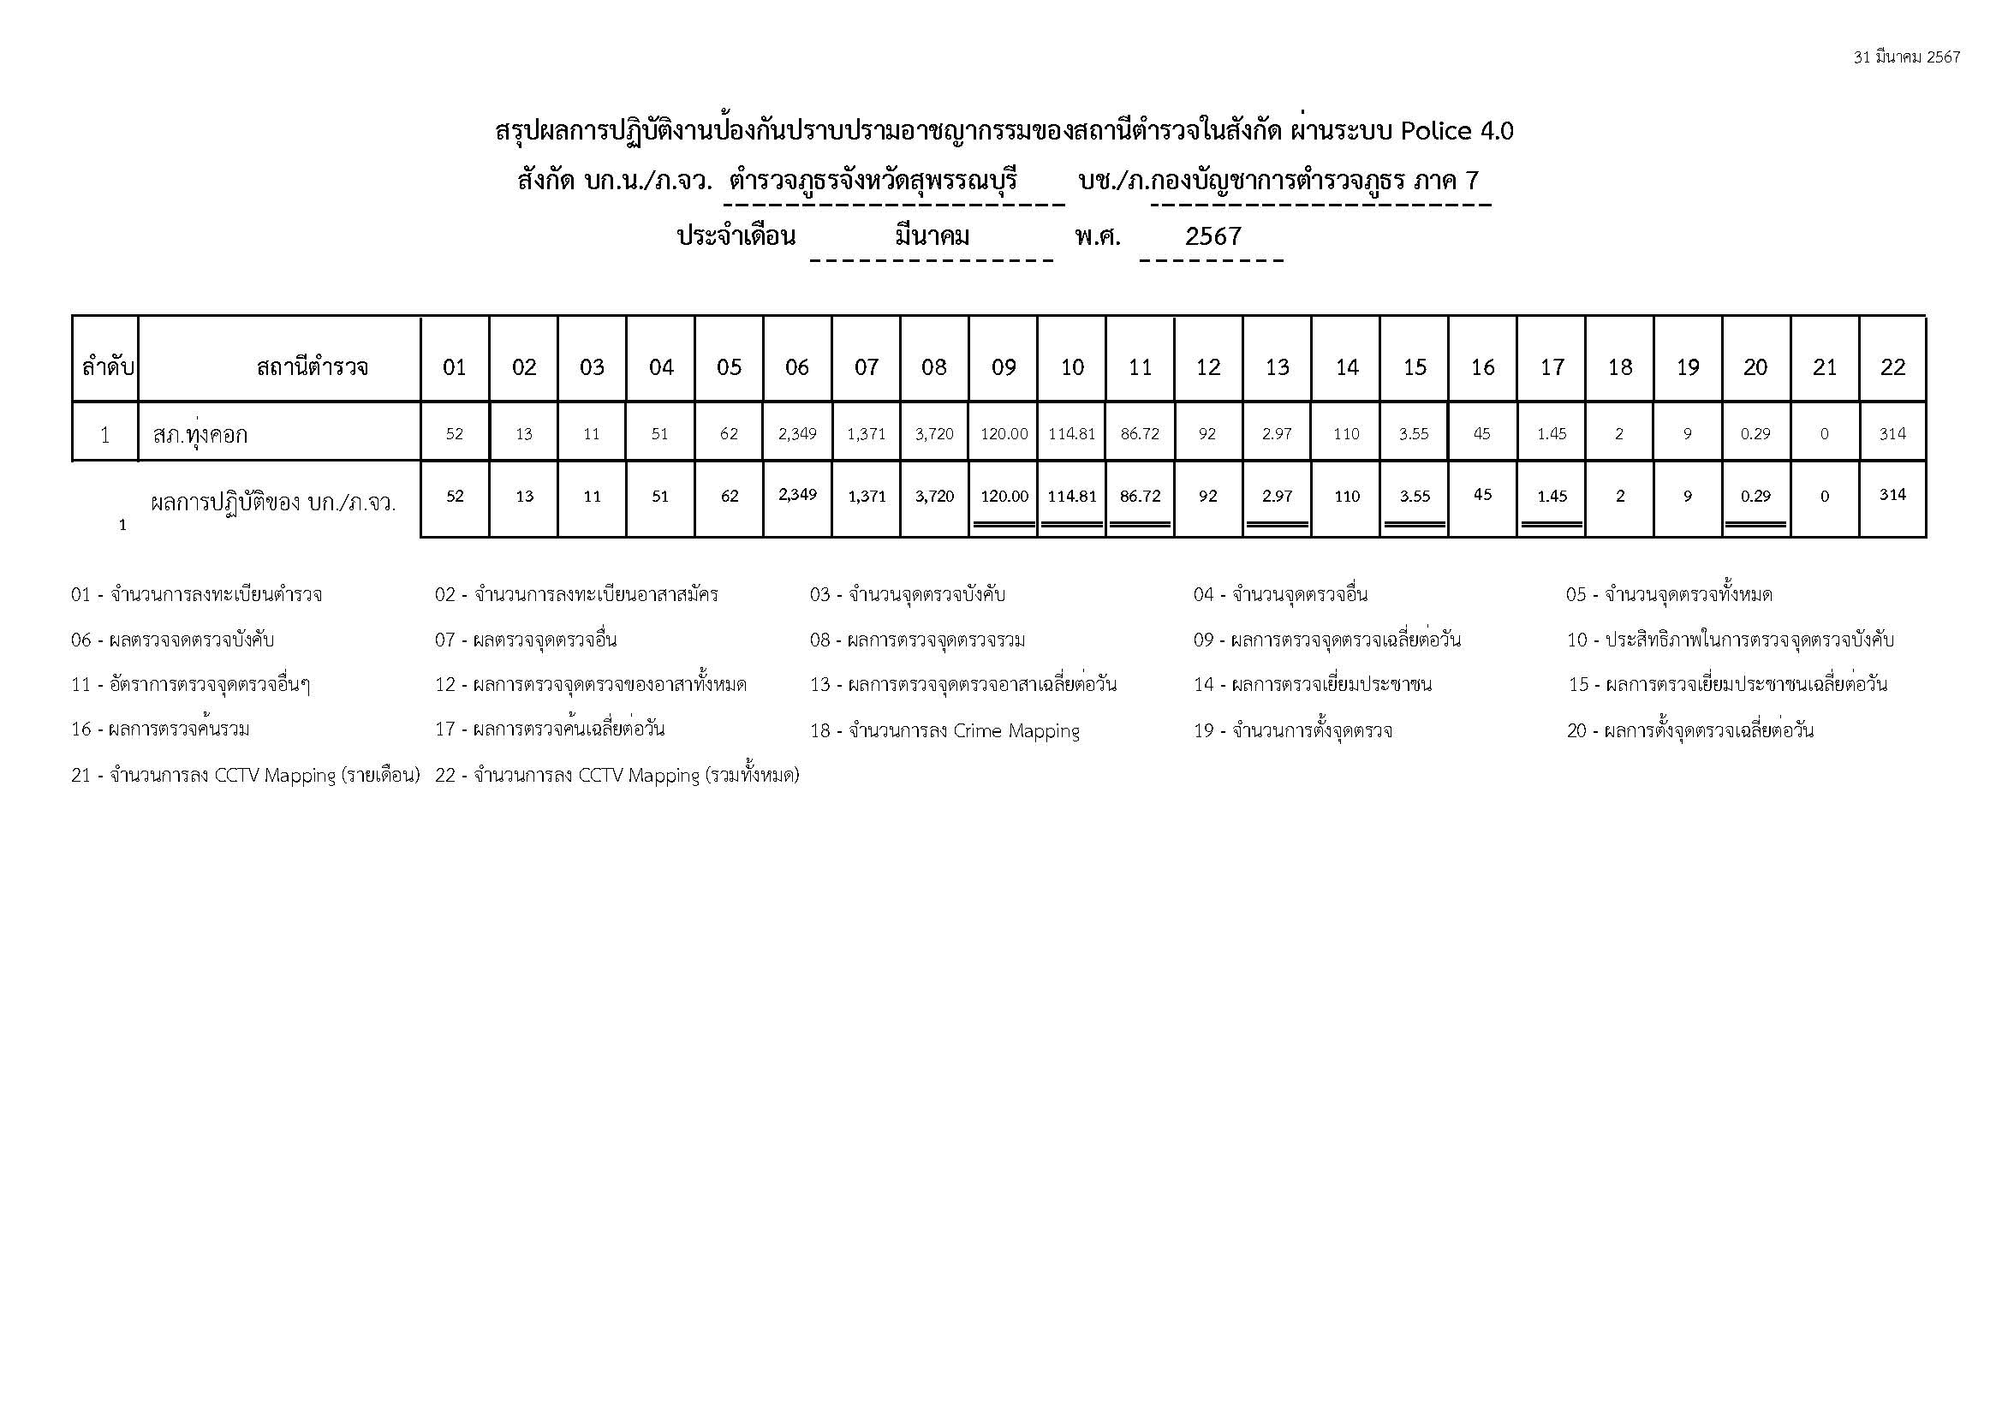

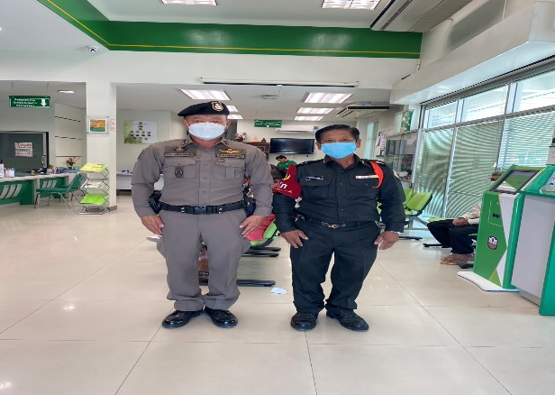 | 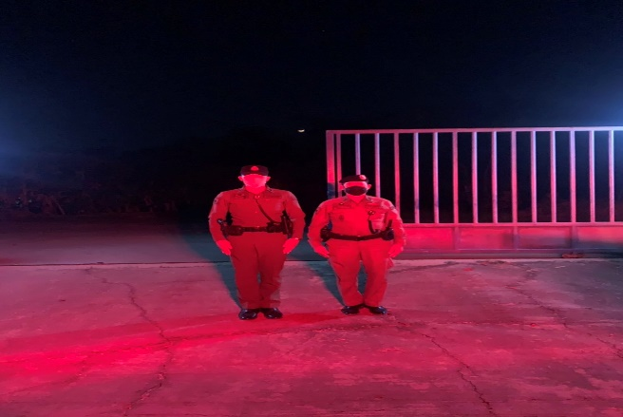
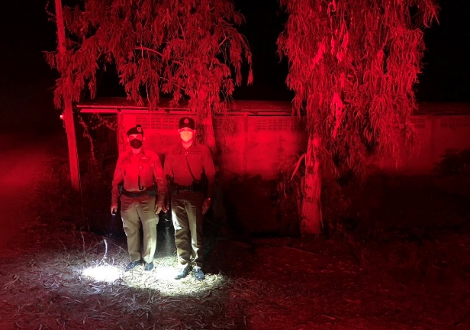 | 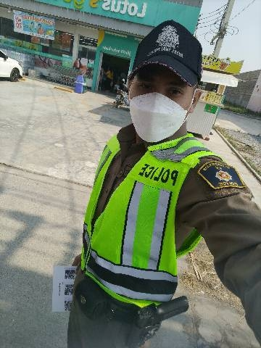
4. ศูนย์รับแจ้งเหตุ 191

เดือน | สั่งการ | พบ | ไม่พบ | เวลาถึง
 |  |  |  | 5 นาที | 5-15 นาที | 15-30 นาที
มี.ค.67 | 7 | 7 | - | 5 | 2 | -
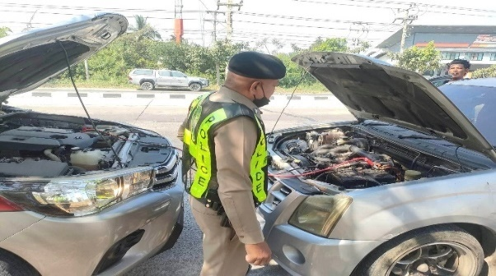
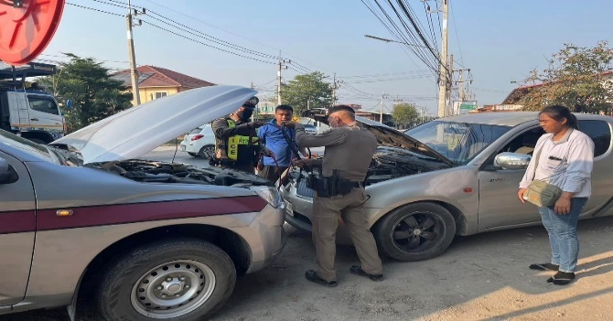

เมื่อวันที่ 21 มี.ค.67 เวลา 11.15 น.ร.ต.ต.สุที เหลืองรุ่งทรัพย์ รอง สว(ป.)สภ.ทุ่งคอก ปฏิบัติหน้าที่ร้อยเวร 20 พร้อม ร.ต.อ.ชรินทร์ หนูบางโก รอง สว(จร.).สภ.ทุ่งคอก ปฏิบัติหน้าที่ จราจร พร้อมเจ้าหน้าที่สายตรวจ เข้าช่วยเหลือ รถยนต์กะบะแบตเตอรี่หมด บริเวณ ถนนมาลัยแมน 321 และให้การช่วยเหลือ จึงให้สายตรวจรถยนต์สายแบตมาชื่อมต่อกับแบตรถคันที่หมดเพื่อทำการชาตแบต และทำให้รถสตาทร์ติด จึงเดินทางต่อได้

5. การฝึกประจำสัปดาห์

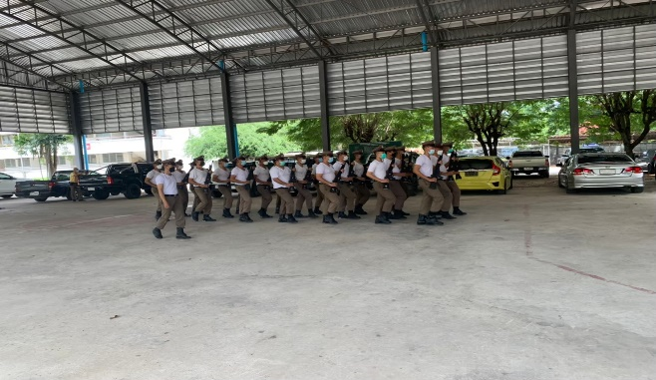 | 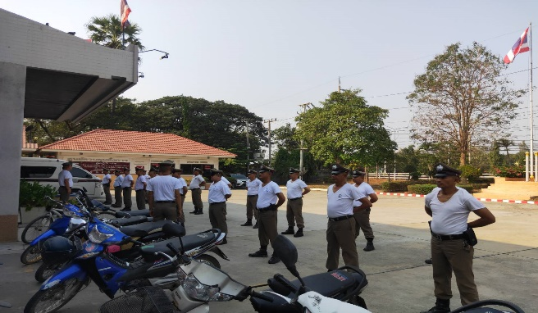
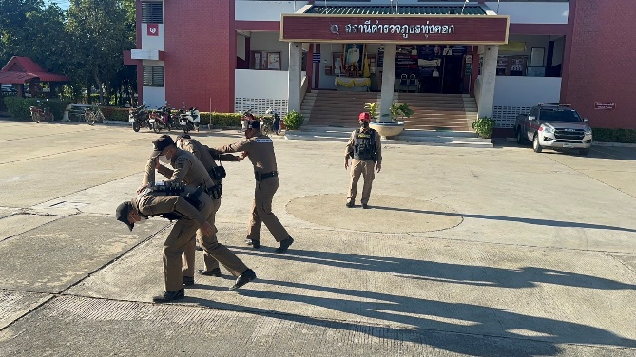 | 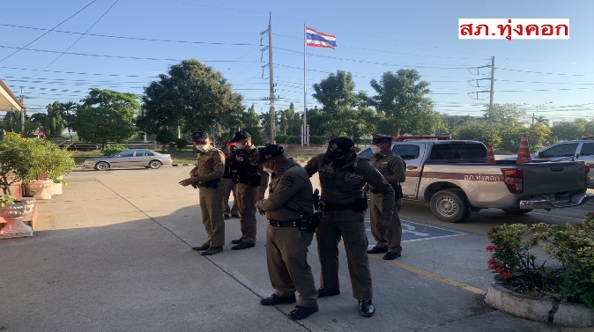

จัดทำคำสั่งแต่งตั้งครูฝึก และมอบหมายผู้ทำการฝึก โดยแบ่งออกเป็น 2 ชุด ทำการฝึกตามตาราง การฝึก อย่างน้อยสัปดาห์ละ 1 ครั้ง ตามตาราง

ครั้งที่ | วัน เดือน ปี | สถานที่ฝึก | ครูฝึก | ผู้รับการฝึก | ท่าฝึก
1 | 4 มี.ค.67  09.00 น. | ข้าง สภ.ทุ่งคอก | พ.ต.ท.วินัย เหลืองวัฒนวิไล สวป.สภ.ทุ่งคอก | 20 | ฝึกซ้อมแผนเผชิญเหตุActive Shooter
2 | 11 มี.ค.67  15.00 | ข้าง สภ.ทุ่งคอก | พ.ต.ท.วินัย เหลืองวัฒนวิไล สวป.สภ.ทุ่งคอก | 25 | ยุทธวิธีการตรวจค้นท่านั่ง
3 | 18 มี.ค.67  15.00 | ลานหน้า สภ.ทุ่งคอก | พ.ต.ต.หิรัญ นิธากรณ์  สว.สส.ฯ/LC | 27 | บุคคลท่าอาวุธ
4 | 25 มี.ค.67  09.00 | ลานหน้า สภ.ทุ่งคอก | พ.ต.ต.หิรัญ นิธากรณ์  สว.สส.ฯ/LC | 32 | บุคคลท่ามือเปล่า

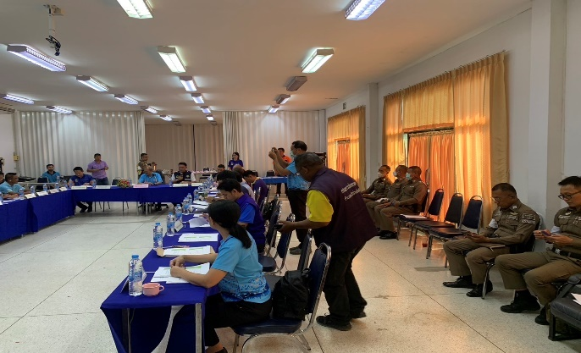
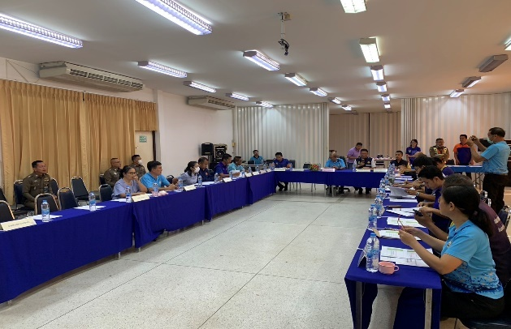
6.ประชุมถอดบทเรียนการดำเนินการป้องกันและลดอุบัติเหตุทางถนน ช่วงเทศกาลปีใหม่ พ.ศ.2567

วันที่ 15 มีนาคม 2567 เวลา 09.00 น. พ.ต.ท.วินัย เหลืองวัฒนวิไล สวป.สภ.ทุ่งคอก พร้อมด้วย
ส.ต.ท.ปฏิพัทธ์ ไสยดี ธุรการ(ป./จร.) เข้าร่วมประชุมถอดบทเรียนการดำเนินการป้องกันและลดอุบัติเหตุทางถนน ช่วงเทศกาลปีใหม่ พ.ศ.2567 ณ อาคารห้องประชุมและฝึกอบรม ศูนย์ป้องกันและบรรเทาสาธารณภัย เขต 2 สุพรรณบุรี

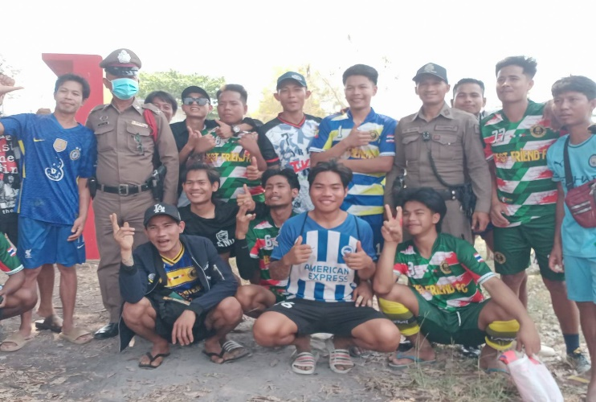
7.ดูแลความเรียบร้อย งานแข่งฟุตบอล
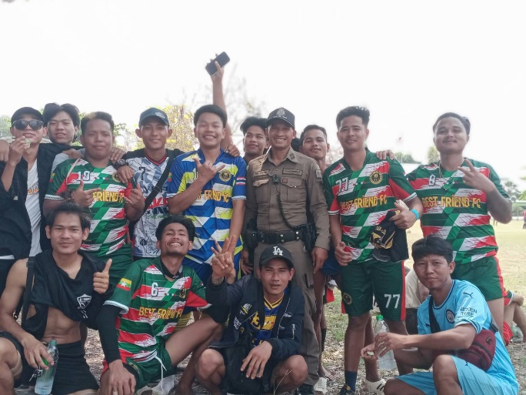
วันที่ 3 มี.ค.67 เวลา 12.00 น. ด.ต.ประสาน จำเริญ ผบ.หมู่(ป.) สภ.ทุ่งคอก พร้อมด้วย ด.ต.วินัย ทรงวาจา ผบ.หมู่(ป.) สภ.ทุ่งคอก ปฏิบัติหน้าที่ สายตรวจดอนตำลึง ออกตรวจและดูแลป้องกันเหตุ ที่โรงเรียนบ้านหนองเฝ้า งานแข่งกีฬาของโรงงานชาวต่างชาติ

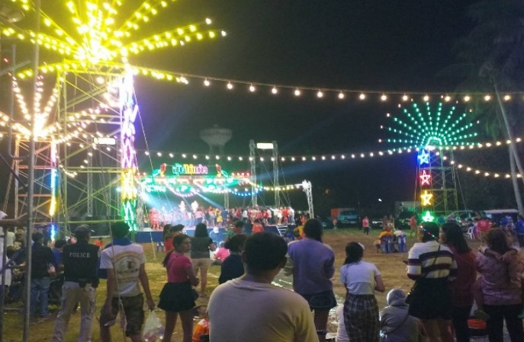
8.กิจกรรม การบังคับใช้กฏหมายและบริการประชาชนอำนวยความยุติธรรม บริการประชาชน รวม ชมส และอาสาสมัครตำรวจบ้าน
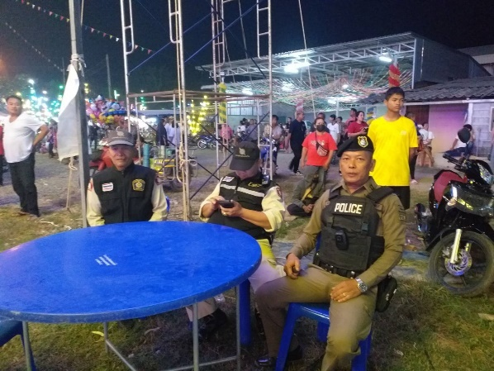
วันที่ 23 มีนาคม 67 เวลา 18.00 – 24.00 น. ร.ต.ต.พิเชษฐ ทนเถื่อน รอง สว(ป.)สภ.ทุ่งคอก พร้อมเจ้าหน้าที่อาสาตำรวจ สภ.ทุ่งคอก พร้อมด้วย กำนัน ผู้ใหญ่บ้าน และ ผู้ช่วยผู้ใหญ่บ้าน ปฏิบัติหน้าที่รักษาความปลอดภัยภายในเวทีดนตรี ของงานประจำปี วัดหนองเฝ้า ต.บ่อสุพรรณ อ.สองพี่น้อง จ.สุพรรณบุรี ป้องกันการเกิดเหตุทะเลาะวิวาทภายในงาน

รายงานการปฏิบัติราชการงานจราจร
ข้อมูล ณ วันที่ 31 มี.ค.67
แผนงาน/โครงการ/กิจกรรม | ตัวชี้วัด/สาระสำคัญ (แผนงาน/โครงการ/กิจกรรม) | หน่วยรับผิดชอบ |  | ผลการดำเนินการ | ระยะวลาลาดำเนินการ
แผนงาน/โครงการ/กิจกรรม | ตัวชี้วัด/สาระสำคัญ (แผนงาน/โครงการ/กิจกรรม) | หลัก | หน่วยปฏิบัติ
กิจกรรม : สุภาพบุรุษจราจร | ให้ความรู้เกี่ยวกับกฎจราจรและการใช้รถใช้ถนนที่ถูกต้อง เพื่อให้เด็กและเยาวชนสามารถนำไปปฏิบัติขณะใช้รถใช้ถนนอย่างปลอดภัย | งานจราจร | งานป้องกันปราบปราม/งานจราจร | นักเรียนได้ความรู้เกี่ยวกับกฎจราจรและการใช้รถใช้ถนนที่ถูกต้อง สามารถนำไปปฏิบัติขณะใช้รถใช้ถนนอย่างปลอดภัย | ประจำเดือน เดือน มี.ค.67  บรรลุตามเป้าหมาย

1. การปล่อยแถวสายตรวจจราจร

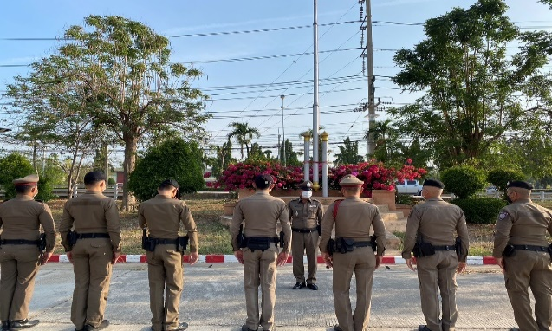 | 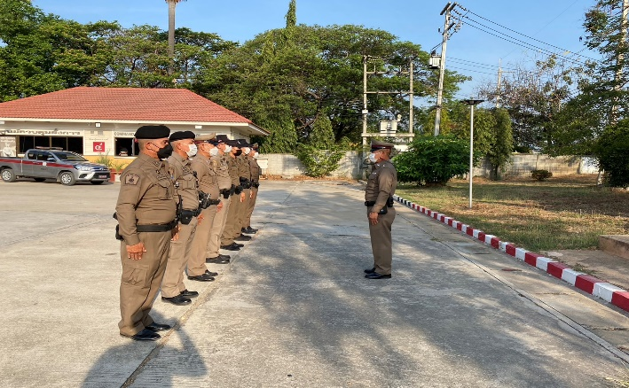

วันที่ 1 - 31 มีนาคม 2567 เวลา 08.00 น. พ.ต.อ. ญาณาธร สนิทปัญญาวุโธ ผกก.สภ.ทุ่งคอก, พ.ต.ท. ภูริพรรษณ์ โลหะกิจตระกูล รอง ผกก.ป.สภ.ทุ่งคอก และ พ.ต.ท.วินัย เหลืองวัฒนวิไล สวป.สภ.ทุ่งคอก เรียกรวมแถวหน้าเสาธง เพื่อเคารพธงชาติ สวดมนต์ไหว้พระ กล่าวอุดมคติตำรวจ และชี้แจงข้อราชการต่างๆ ดังนี้
- กำชับการปฏิบัติหน้าที่ให้มีความพร้อมอยู่เสมอ
- ตรวจความพร้อมก่อนออกปฏิบัติหน้าที่ เครื่องแต่งกาย อาวุธอุปกรณ์ประจำกาย และยานพาหนะ
- ออกตรวจเยี่ยมประชาชน ตามโครงการ Stop Walk and talk
- ปฏิบัติตามแนวทาง การยกระดับการบริการประชาชนของสถานีตำรวจ
- กำชับการปฎิบัติหน้าที่ ตามหลักยุทธวิธี ไม่ประมาท
- ฝึกทบทวนยุทธวิธีตำรวจ
2. การอำนวยความสะดวกด้านการจราจรบริเวณหน้าโรงเรียน ตลาดสด และบริเวณการจราจรหนาแน่น

วันที่ 1 – 31 มีนาคม 2567 จราจรเวร อำนวยความสะดวกด้านการจราจร บริเวณ หน้าโรงเรียนเทศบาลทุ่งคอก, ตลาดสดเทศบาลตำบลทุ่งคอก ทางร่วมทางแยกที่มีการจราจรหนาแน่น ในช่วงเวลาชั่วโมงเร่งด่วน
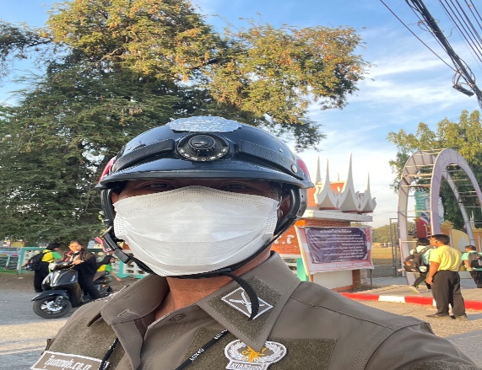 | 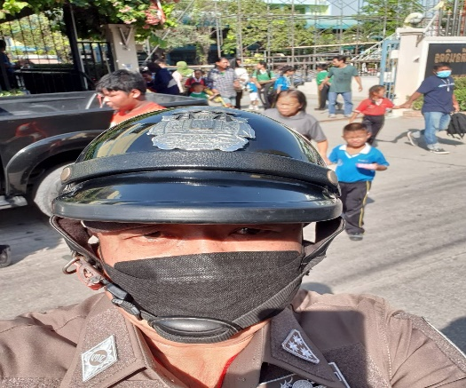

3. การตรวจธนาคาร ร้านทอง และร้านสะดวกซื้อ เสริมการปฏิบัติงานป้องกันปราบปราม

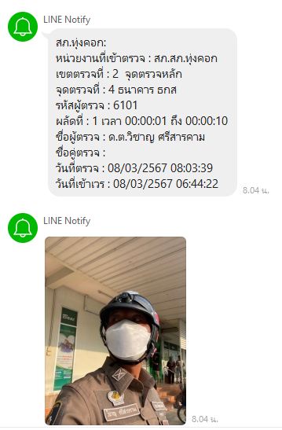 | 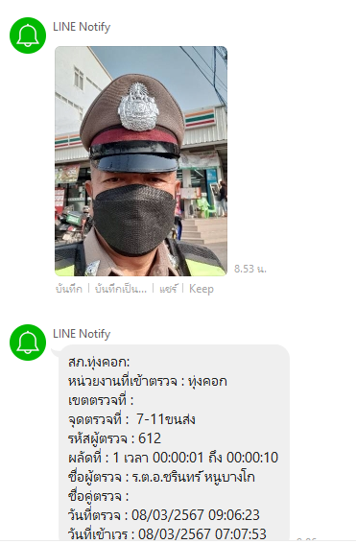

วันที่ 1-31 มีนาคม 2567 เวลาการจราจรเบาบาง ให้สายตรวจจราจร ออกตรวจธนาคาร ร้านทอง และร้านสะดวกซื้อ เพื่อป้องกันเหตุประทุษร้ายต่อทรัพย์ เพื่อเสริมการปฏิบัติ ในการป้องกันอาชญากรรม ตามแผนและวงรอบการตรวจ

4. ตั้งจุดตรวจกวดขันวินัยจราจร

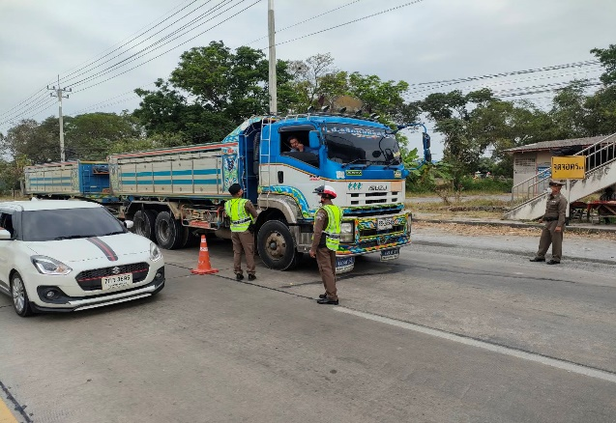 | 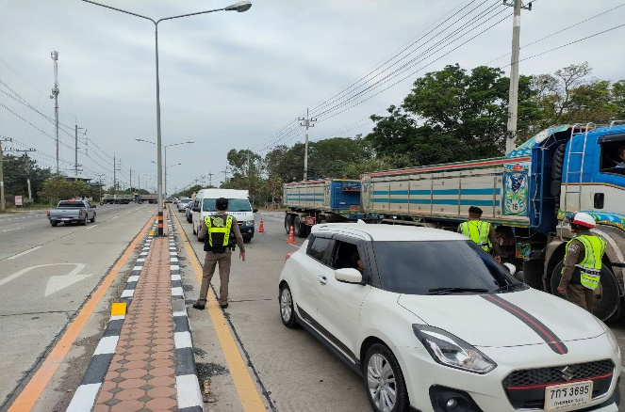

วันที่ 16 มีนาคม 2567 เวลา 09.30-12.00 น. ภายใต้การอำนายการของ พ.ต.อ.ญาณาธร สนิทปัญญาวุโธ ผกก.สภ.ทุ่งคอก, พ.ต.ท.ภูริพรรษณ์ โลหะกิจตระกูล รอง ผกก.ป.สภ.ทุ่งคอก มอบหมายให้ พ.ต.ท.วินัย เหลืองวัฒนวิไล สวป.สภ.ทุ่งคอก ผู้ควบคุมปฏิบัติ,ร.ต.อ.ชรินทร์ หนูบางโก รอง สว.(จร).สภ.ทุ่งคอก เป็นหัวหน้าชุดปฏิบัติการ ปฎิบัติหน้าที่ร้อยเวรจราจร พร้อมชุดจราจร ทำการตั้งจุดตรวจกวดขันวินัยจราจร บริเวณ สะพานลอย หนองบ่อ หมายเลข 321 อ.สองพี่น้อง จ.สุพรรณบุรี ก่อนปฏิบัติหน้าที่ หัวหน้าชุดปฏิบัติการประจำจุดตรวจ ได้เรียกชุดปฏิบัติการทุกนาย ประชุมชี้แจงภารกิจ ข้อกฎหมาย อำนาจหน้าที่ของเจ้าหน้าที่ตำรวจ ประจำจุดตรวจ ให้ตั้งจุดตรวจด้วยความเข้มแข็ง อดทน ปฏิบัติต่อประชาชนด้วยวาจาสุภาพ เรียบร้อย ไม่กระทบต่อความเดือดร้อนของประชาชน โดย
- ตรวจความพร้อมเจ้าหน้าที่ แต่งเครื่องแบบเรียบร้อยมีกล้องประจำตัว ครบทุกนาย
- ตรวจความพร้อมอุปกรณ์ประจำจุดตรวจ และ กำชับการปฏิบัติดังนี้
1) กวดขันวินัยจราจร 10 ข้อหาหลัก (10 รสขม)
2) การแข่งรถในทางและความผิดอื่นที่เกี่ยวข้อง
3) ตรวจยึดยานพาหนะต้องสงสัยไม่ติดแผ่นป้ายทะเบียน
4) รณรงค์ป้องกันควบคุมเครื่องดื่มแอลกอฮอล์ ตามมาตราการกวดขันจับกุมข้อหา เมาสุราแล้วขับรถ

5. กิจกรรม : สุภาพบุรุษจราจร

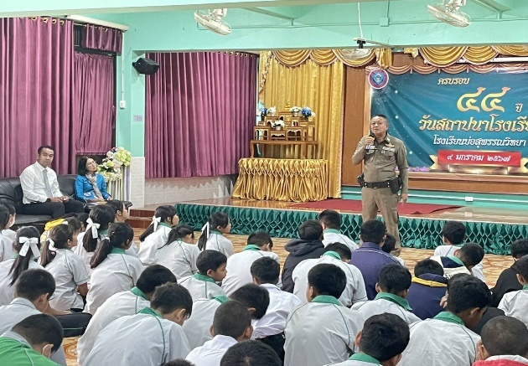
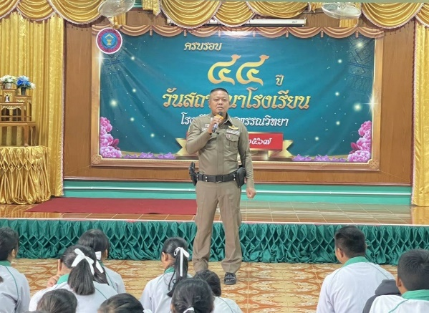

วันที่ 7 มีนาคม 2567 ภายใต้การอำนวยการของ พ.ต.อ. ญาณาธร สนิทปัญญาวุโธ มอบหมายให้ ร.ต.อ.ชรินทร์ หนูบางโก รอง สว.(จร).สภ.ทุ่งคอก พร้อม เจ้าหน้าที่ตำรวจจราจร เป็นวิทยากรอบรมให้ความรู้ การขับขี่อย่างปลอดภัยและการรู้จักกฎหมายจราจร ณ โรงเรียนบ้านบ่อสุพรรณ ต.บ่อสุพรรณ อ.สองพี่น้อง จ.สุพรรณบุรี

รายงานการปฏิบัติราชการงานสืบสวน
ข้อมูล ณ วันที่ 31 มี.ค.67
1. สถิติจับกุมความผิดเกี่ยวยาเสพติด

ประเภทความผิด | จับกุม (ราย) | ผู้ต้องหา (คน)
จำหน่าย | 0 | 0
ครอบครอง | 5 | 5
ครอบครองเพื่อเสพ | 1 | 1
เสพ | 5 | 5
รวม | 11 | 11

แผนงาน/โครงการ/กิจกรรม | ตัวชี้วัด/สาระสำคัญ (แผนงาน/โครงการ/กิจกรรม) | หน่วยรับผิดชอบ |  | ผลการดำเนินการ | ระยะวลาลาดำเนินการ
แผนงาน/โครงการ/กิจกรรม | ตัวชี้วัด/สาระสำคัญ (แผนงาน/โครงการ/กิจกรรม) | หลัก | หน่วยปฏิบัติ
กิจกรรม : กำหนดมาตรการป้องกันและปราบปรามยาเสพติด | นำมาตรการของศูนย์อำนวยการป้องกันและปราบปรามยาเสพติดของสำนักงานตำรวจแห่งชาติ เป็นแนวทางการปฏิบัติ | งานสืบสวน | งานสืบสวน | ดำเนินการตามศูนย์อำนวยการป้องกันและปราบปรามยาเสพติดของสำนักงานตำรวจแห่งชาติ เป็นแนวทางการปฏิบัติ | ประจำเดือน เดือน มี.ค.67  บรรลุตามเป้าหมาย

วันที่ ( 4 มี.ค. 2567 ) เวลา 15.30 น.
เจ้าหน้าที่ตำรวจ สภ.ทุ่งคอกภายใต้การอำนวยการของ ว่าที่ พ.ต.อ.ญาณาธร สนิทปัญญาวุโธ ผกก.สภ.ทุ่งคอก สั่งการให้ พ.ต.ท.นิยม สุ่ยวงษ์ รอง ผกก.สส.สภ.ทุ่งคอกนำโดย พ.ต.ต.หิรัญ นิธากรณ์ สว.สส.สภ.ทุ่งคอก ชุดสืบสวน สภ.ทุ่งคอก
ได้ร่วมกันจับกุมตัว
นาย สุเชล ลิ้มเจริญ อายุ 48 ปี ภูมิลำเนาบ้านเลขที่ 103 ม.14 ต.บ่อสุพรรณ อ.สองพี่น้อง จ.สุพรรณบุรี
หมายเลขบัตรประจำตัวประชาชน 3-7207-00736-20-2
โดยกล่าวหาว่า
เป็นผู้เสพยาเสพติดให้โทษประเภทที่ 1 เมทแอมเฟตามีน (ยาบ้า) โดยผิดกฎหมาย
พร้อมด้วยของกลาง
1.ใบผลการตรวจปัสสาวะของผู้ต้องหา จากโรงพยาบาลสมเด็จพระสังฆราชองค์ที่ 17 เลขที่ 298418608 ลงวันที่ 4 มี.ค. 67
สถานที่จับกุม
หน้าเพิงพักไม่มีเลขที่ ม.7 ต.บ่อสุพรรณ อ.สองพี่น้อง จ.สุพรรณบุรี
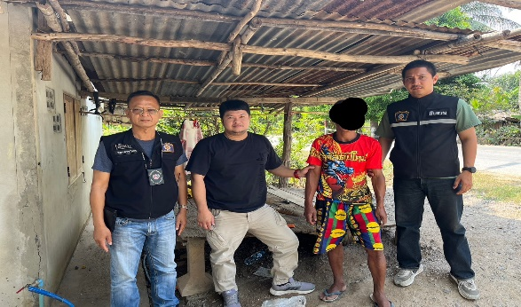
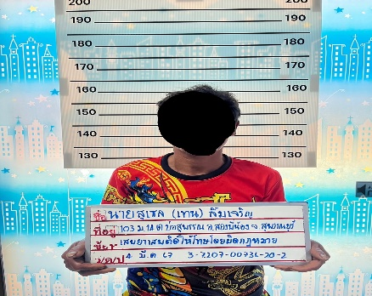

วันที่ ( 5 มี.ค. 2567 ) เวลา 12.20 น.

เจ้าหน้าที่ตำรวจ สภ.ทุ่งคอก
ภายใต้การอำนวยการของ
ว่าที่ พ.ต.อ.ญาณาธร สนิทปัญญาวุโธ ผกก.สภ.ทุ่งคอก
สั่งการให้
พ.ต.ท.นิยม สุ่ยวงษ์ รอง ผกก.สส.สภ.ทุ่งคอก
นำโดย พ.ต.ต.หิรัญ นิธากรณ์ สว.สส.สภ.ทุ่งคอก
ชุดสืบสวน สภ.ทุ่งคอก
ได้ร่วมกันจับกุมตัว
นาย นวพน ธีรธัญญาโชติ อายุ 38 ปี ภูมิลำเนาบ้านเลขที่ 31 ม.1 ต.ทุ่งคอก อ.สองพี่น้อง จ.สุพรรณบุรี
หมายเลขบัตรประจำตัวประชาชน 1-7207-00074-92-1
โดยกล่าวหาว่า
มียาเสพติดให้โทษประเภท1เมทแอมเฟตามีน(ยาบ้า)ไว้ในความครอบครองเพื่อเสพโดยผิดกฎหมาย และเป็นผู้เสพยาเสพติดให้โทษประเภทที่ 1 เมทแอมเฟตามีน (ยาบ้า) โดยผิดกฎหมาย
พร้อมด้วยของกลาง
1.ยาบ้า จำนวน 2 เม็ด
2..ใบผลการตรวจปัสสาวะของผู้ต้องหา จากโรงพยาบาลสมเด็จพระสังฆราชองค์ที่ 17 เลขที่ 298419528 ลงวันที่ 5 มี.ค. 67
สถานที่จับกุม
ริมถนนภายในหมู่บ้าน ม.3 ต.ทุ่งคอก อ.สองพี่น้อง จ.สุพรรณบุรี
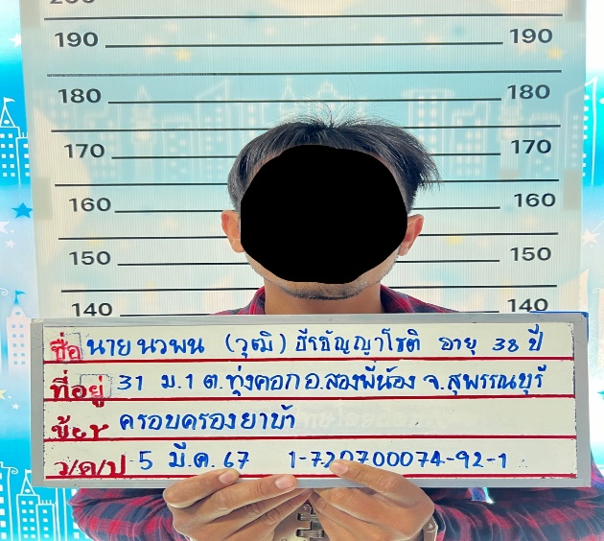
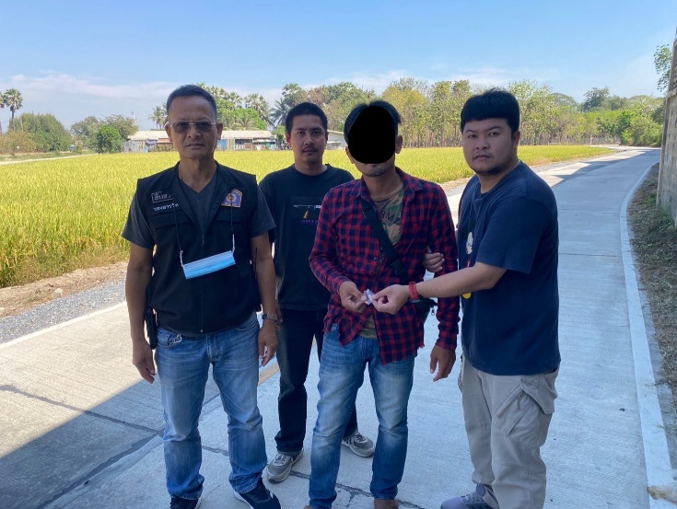

วันที่ ( 6 มี.ค. 2567 ) เวลา 14.30 น.
เจ้าหน้าที่ตำรวจ สภ.ทุ่งคอก
ภายใต้การอำนวยการของ
ว่าที่ พ.ต.อ.ญาณาธร สนิทปัญญาวุโธ ผกก.สภ.ทุ่งคอก
สั่งการให้
พ.ต.ท.นิยม สุ่ยวงษ์ รอง ผกก.สส.สภ.ทุ่งคอก
นำโดย พ.ต.ต.หิรัญ นิธากรณ์ สว.สส.สภ.ทุ่งคอก ชุดสืบสวน สภ.ทุ่งคอก
ได้ร่วมกันจับกุมตัว
นาย ณัฐวุฒิ เกิดสมบูรณ์ อายุ 19 ปี ภูมิลำเนาบ้านเลขที่ 403/1 ม.14 ต.ทุ่งคอก อ.สองพี่น้อง จ.สุพรรณบุรี
หมายเลขบัตรประจำตัวประชาชน 1-7298-00314-79-4
โดยกล่าวหาว่า
มีวัตถุออกฤทธิ์ต่อจิตและประสาทประเภท 2 (เคตามีน) ไว้ในครอบครองโดยผิดกฎหมาย
พร้อมด้วยของกลาง
1.เคตามีน บรรจุอยู่ในถุงพลาสติกขาวใส ชนิด กดปิดดึงเปิด จำนวน 7 ถุง น้ำหนักช่างรวมกัน 3.106 กรัม (น้ำหนักชั่งพร้อมถุง)
สถานที่จับกุม
ริมถนนในหมูบ้าน ม.4 ต.ทุ่งคอก อ.สองพี่น้อง จ.สุพรรณบุรี

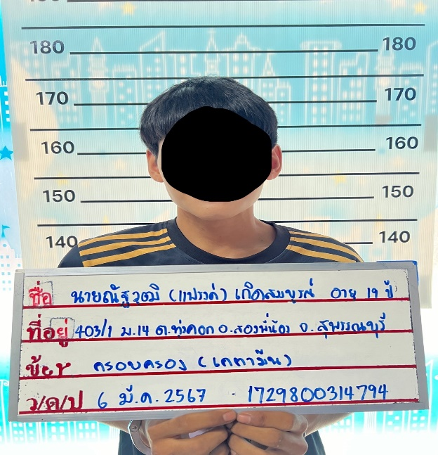
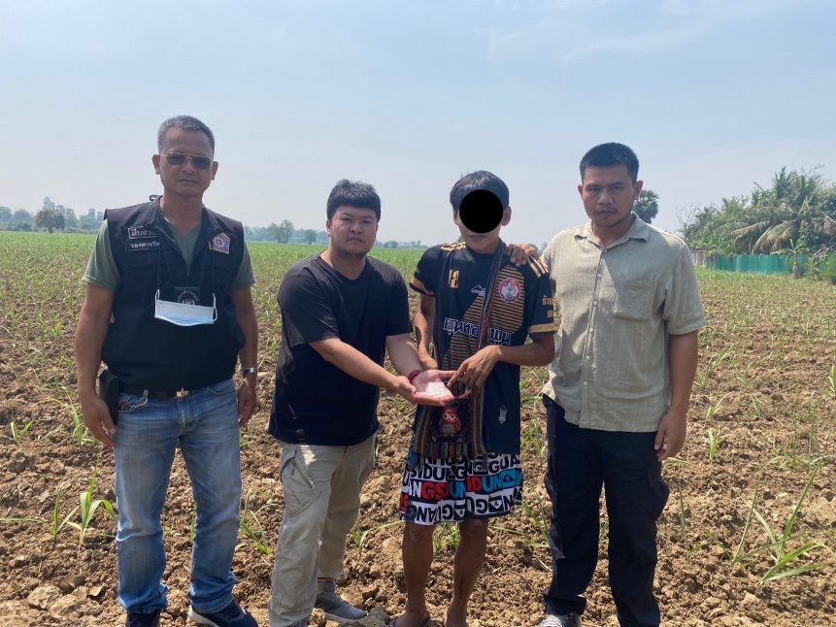

วันที่ ( 7 มี.ค. 2567 ) เวลา 14.10 น.
เจ้าหน้าที่ตำรวจ สภ.ทุ่งคอก
ภายใต้การอำนวยการของ
ว่าที่ พ.ต.อ.ญาณาธร สนิทปัญญาวุโธ ผกก.สภ.ทุ่งคอก
สั่งการให้
พ.ต.ท.นิยม สุ่ยวงษ์ รอง ผกก.สส.สภ.ทุ่งคอก นำโดย พ.ต.ต.หิรัญ นิธากรณ์ สว.สส.สภ.ทุ่งคอก ชุดสืบสวน สภ.ทุ่งคอก
ได้ร่วมกันจับกุมตัว
นาย ธวัชชัย ศรีภุมมา อายุ 45 ปี ภูมิลำเนาบ้านเลขที่ 1 ม.10 ต.สระยายโสม อ.อู่ทอง จ.สุพรรณบุรี
หมายเลขบัตรประจำตัวประชาชน 3-7209-00741-22-6
โดยกล่าวหาว่า
จำหน่ายยาเสพติดให้โทษประเภท 1 โดยมีไว้เพื่อจำหน่าย และ เป็นผู้เสพยาเสพติดให้โทษประเภทที่ 1 เมทแอมเฟตามีน (ยาบ้า) โดยผิดกฎหมาย และมีอาวุธปืนและเครื่องกระสุนปืน ไว้ในความครอบครองโดยไม่ได้รับอนุญาต
พร้อมด้วยของกลาง
1.ยาบ้า จำนวน 91 เม็ด
2.อาวุธปืนพกสั้นขนาด 9 มม. ยี่ห้อ SIGSAUER รุ่น P320SP หมายเลขตัวปืน S8C312254 หมายเลขทะเบียน กท๖๑๘๐๖๗๐๘ จำนวน 1 กระบอก
3.ซองกระสุน จำนวน 1 ซอง
4.กระสุนปืน ขนาด 9 มม. จำนวน 16 นัด โดยบรรจุอยู่ในซองกระสุน จำนวน 16 นัด
5.ซองพกปืน แบบผ้า จำนวน 1 ซอง
6.ใบผลตรวจปัสสาวะของผู้ต้องหา จาก โรงพยาบาลสมเด็จพระสังฆราช องค์ที่ 17 เลขที่ 29821498 ลงวันที่ 7 มี.ค. 67
สถานที่จับกุม
เพิงพักไม่มีเลขที่ ม.10 ต.ทุ่งคอก อ.สองพี่น้อง จ.สุพรรณบุรี
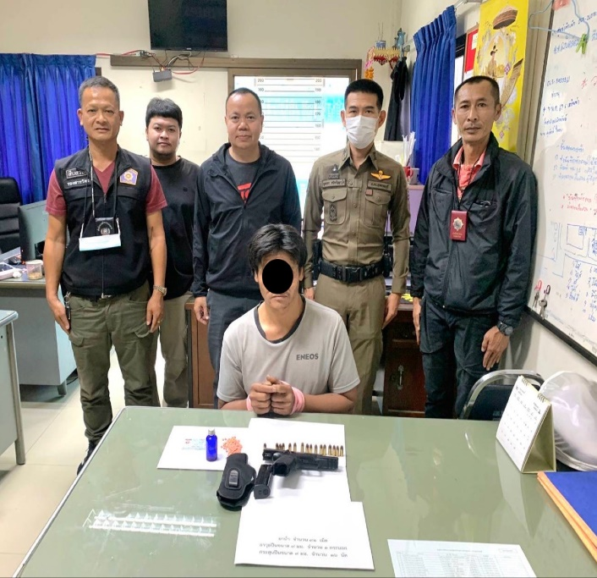
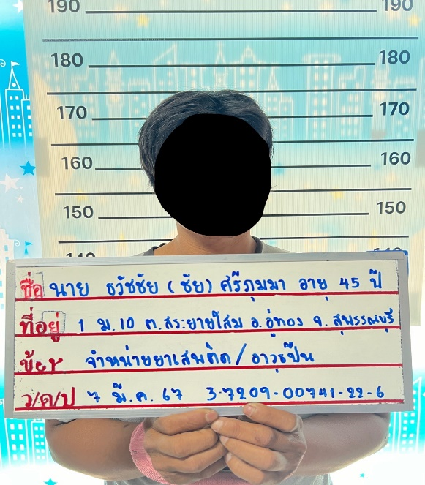

วันที่ ( 12 มี.ค.67 ) เวลา 11.45 น.
เจ้าหน้าที่ตำรวจ สภ.ทุ่งคอก
ภายใต้การอำนวยการของ
ว่าที่ พ.ต.อ.ญาณาธร สนิทปัญญาวุโธ ผกก.สภ.ทุ่งคอก
สั่งการให้
พ.ต.ท.นิยม สุ่ยวงษ์ รอง ผกก.สส.สภ.ทุ่งคอก ,พ.ต.ต.หิรัญ นิธากรณ์ สว.สส.สภ.ทุ่งคอก นำโดย ร.ต.ต.บุญสันต์ จันทร์ทองพร้อม ชุดสืบสวน สภ.ทุ่งคอก
ได้ร่วมกันจับกุมตัว
นายเสกสรรค์ มายืนยง อายุ 46 ปี สัญชาติ ไทย ที่อยู่ 53 ม.1 ตำบลหนองบ่อ อำเภอสองพี่น้อง จังหวัดสุพรรณบุรี
หมายเลขประจำตัวประชาชน 3-7207-00512-43-6
โดยกล่าวหาว่า
มียาเสพติดให้โทษประเภท 1 เมทแอมเฟตามีน (ยาบ้า) ไว้ในครอบครองเพื่อเสพโดยผิดกฎหมายและ
เป็นผู้เสพยาเสพติดให้โทษประเภทที่ 1 เมทแอมเฟตามีน (ยาบ้า) โดยผิดกฎหมาย
พร้อมด้วยของกลาง
1.ยาเสพติดให้โทษ ประเภทที่ 1 (ยาบ้า) จำนวน 1 เม็ด
2.ใบผลการตรวจปัสสาวะของผู้ต้องหา จากโรงพยาบาลสมเด็จพระสังฆราชองค์ที่ 17
สถานที่จับกุม
ริมถนนภายในหมู่บ้าน ม.1 ตำบลหนองบ่อ อำเภอสองพี่น้อง จังหวัดสุพรรณบุรี

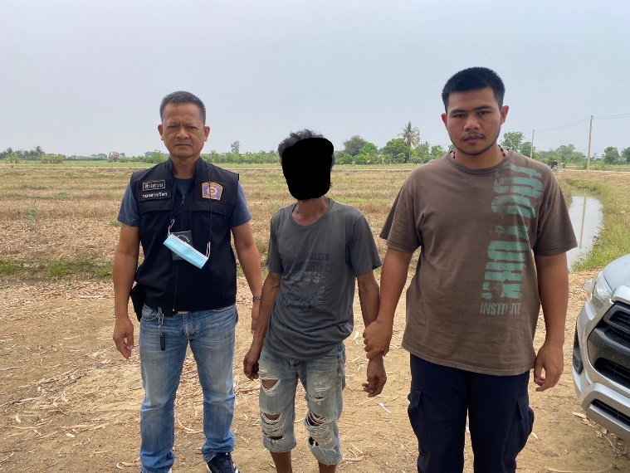
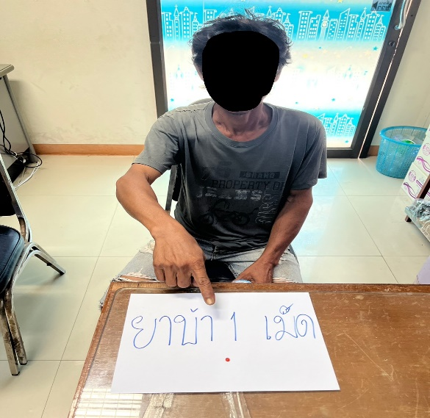

วันที่ ( 14 มี.ค.67 ) เวลา 14.45 น.
เจ้าหน้าที่ตำรวจ สภ.ทุ่งคอก
ภายใต้การอำนวยการของ
ว่าที่ พ.ต.อ.ญาณาธร สนิทปัญญาวุโธ ผกก.สภ.ทุ่งคอก
สั่งการให้
พ.ต.ท.นิยม สุ่ยวงษ์ รอง ผกก.สส.สภ.ทุ่งคอก , พ.ต.ต.หิรัญ นิธากรณ์ สว.สส.สภ.ทุ่งคอก
นำโดย ร.ต.ต.บุญสันต์ จันทร์ทอง พร้อม ชุดสืบสวน สภ.ทุ่งคอก
ได้ร่วมกันจับกุมตัว
นาย ศิลปกรณ์ ณรงค์ฤทธิ์ อายุ 24 ปี ที่อยู่ 284/313001 ม.1 ตำบล ลาดหญ้า อำเภอ เมือง จังหวัด กาญจนบุรี หมายเลขประจำตัวประชาชน 1-1002-01428-66-8
โดยกล่าวหาว่า
เป็นผู้ขับขี่รถจักรยานยนต์โดยเสพยาเสพติดให้โทษประเภท 1 เมทแอมเฟตามีน (ยาบ้า) โดยผิดกฎหมายและเสพยาเสพติดให้โทษประเภท 1 เมทแอมเฟตามีน (ยาบ้า) โดยผิดกฎหมาย
พร้อมด้วยของกลาง
1.ใบผลการตรวจปัสสาวะของผู้ต้องหา จากโรงพยาบาลสมเด็จพระสังฆราชองค์ที่ 17
สถานที่จับกุม
ริมถนน ม.4 ตำบลหนองบ่อ อำเภอสองพี่น้อง จังหวัดสุพรรณบุรี

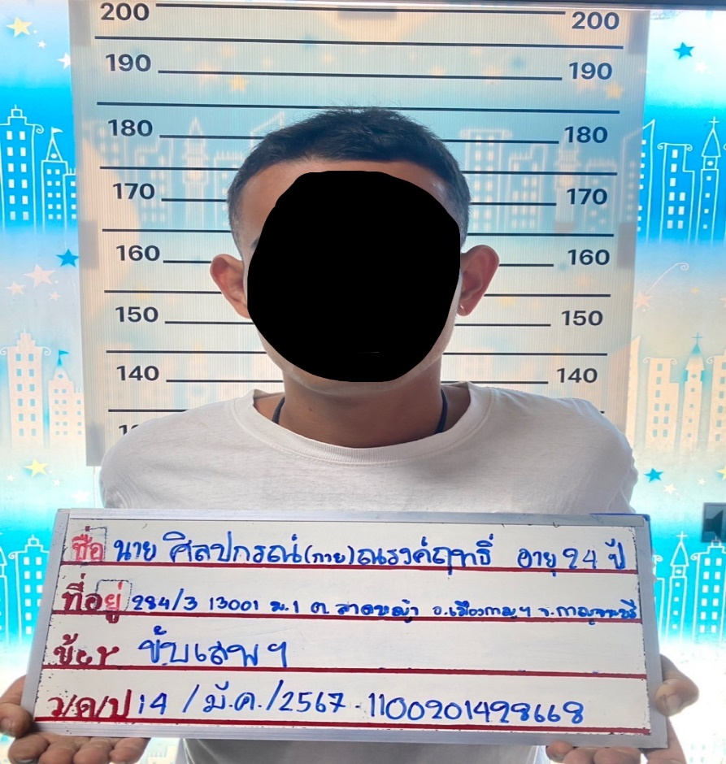

วันที่ ( 14 มี.ค. 2567 ) เวลา 14.00 น.
เจ้าหน้าที่ตำรวจ สภ.ทุ่งคอก
ภายใต้การอำนวยการของ
ว่าที่ พ.ต.อ.ญาณาธร สนิทปัญญาวุโธ ผกก.สภ.ทุ่งคอก
สั่งการให้
พ.ต.ท.นิยม สุ่ยวงษ์ รอง ผกก.สส.สภ.ทุ่งคอก นำโดย , พ.ต.ต.หิรัญ นิธากรณ์ สว.สส.สภ.ทุ่งคอก พร้อม ชุดสืบสวน สภ.ทุ่งคอก สายตรวจดอนกระเพรา ร่วมกับ เจ้าหน้าที่ตำรวจ กก.3 บก.สอท.1 กก.สส.ภจว.สุพรรณบุรี กก.2 บก.ทท.1
ได้ร่วมกันจับกุมตัว
นาย พงศกร ผิวเกลี้ยง อายุ 20 ปี บ้านเลขที่ 357 ม.6 ต.บ่อสุพรรณ อ.สองพี่น้อง จ.สุพรรณบุรี
หมายเลขบัตรประจำตัวประชาชน 1-7298-00292-723
โดยกล่าวหาว่า
เป็นผู้ต้องหาตามหมายจับ ศาลอาญา จังหวัด ธัญบุรี ที่ จ28/2567 ลงวันที่ 19 ก.พ. 2567
ซึ่งต้องหาว่ากระทำความผิดฐาน "ร่วมกันฉ้อโกงประชาชน โดยทุจริต หรือโดยหลอกลวง,ร่วมกันนำเข้าสู่ระบบคอมพิวเตอร์ ซึ่งข้อมูลคอมพิวเตอร์ซึ่งบิดเบือน หรือปลอม ไม่ว่าทั้งหมด หรือบางส่วน หรือข้อมูลคอมพิวเตอร์อันเป็นเท็จ โดยประการที่จะเกิดความเสียหายแก่ประชาชน
สถานที่จับกุม
หน้าบ้านเลขที่ 357 ม.6 ต.บ่อสุพรรณ อ.สองพี่น้อง จ.สุพรรณบุรี

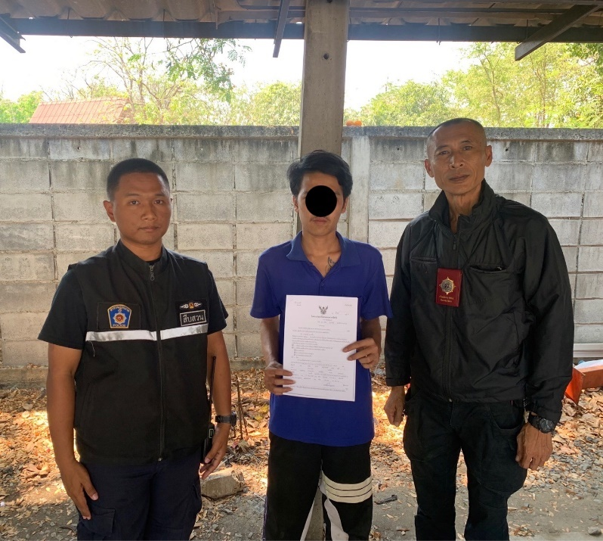

รายงานการปฏิบัติราชการงานสอบสวน
ข้อมูล ณ วันที่ 31 มี.ค.67
1. สถิติคดีอาญา 4 กลุ่ม ประจำเดือน มีนาคม 2567

ประเภทความผิด | เกิด | จับ | ผู้ต้องหา | หมายเหตุ
กลุ่มที่ 1 ความผิดเกี่ยวกับชีวิต ร่างกาย และเพศ | 1 | 1 | 1
กลุ่มที่ 2 ความผิดเกี่ยวกับทรัพย์ | 0 | 0 | 0
- ยักยอกทรัพย์ | 0 | 0 | 0
- ทำให้เสียทรัพย์ | 0 | 0 | 0
กลุ่มที่ 3 ความผิดพิเศษ | 0 | 0 | 0
กลุ่มที่ 4 ความผิดรัฐเป็นผู้เสียหาย | 11 |  | 11
- ยาเสพติด | 9 |  | 9
- อาวุธปืน (ไม่มีทะเบียน) | 0 |  | 0
- การพนัน | 0 |  | 0

2. ช่วยเหลือ รถเสียหลักเข้าข้างทาง

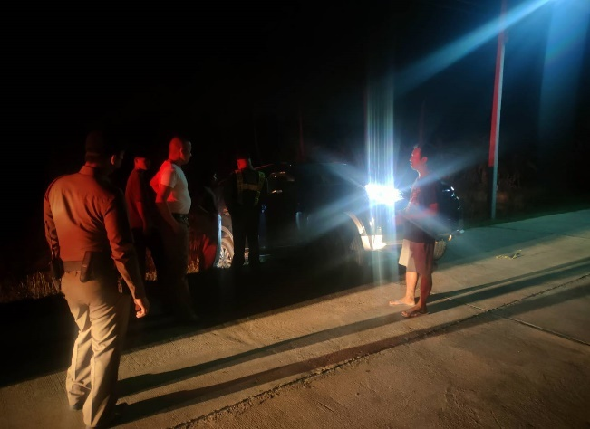

วันที่ 17 มีนาคม 2567 ร.ต.อ.ปัญญา อยู่พิทักษ์ รอง สว.(สอบสวน) สภ.ทุ่งคอก/ร้อยเวรสอบสวน ร่วมกับ สายตรวจตำบลดอนตำลึง ช่วยเหลือรถได้รับความเสียหายระหว่างเดินทางกลับบ้านรถเสียหายเล็กน้อย คนไม่ได้รับบาดเจ็บ

3.อบรมโครงการสัมนาเชิงปฏิบัติการเพื่อเพิ่มประสิทธิภาพและทักษะให้กับพนักงานสอบสวน ภ.7
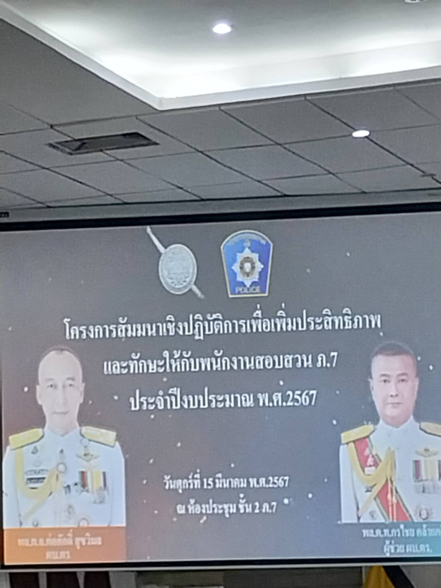
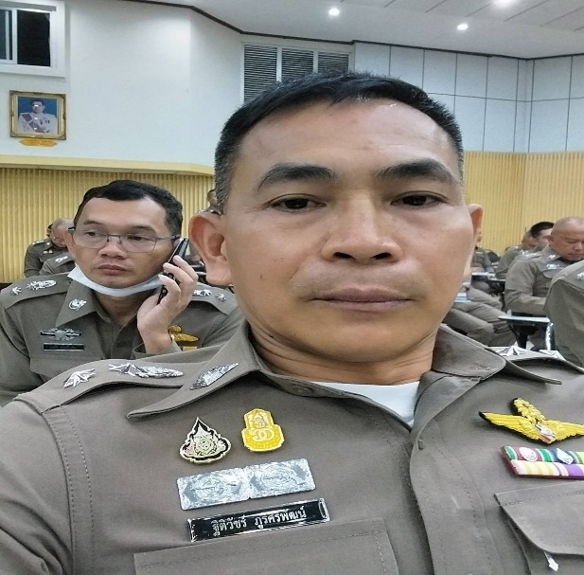

วันที่ 15 มีนาคม 2567 เวลา 08.30 – 16.30น. พ.ต.ท.ฐิติวัชร์ ภูริศิริพัฒน์ รอง ผกก.(สอบสวน)สภ.ทุ่งคอก พร้อมด้วย พ.ต.ท.ยศวีร์ สวัสดิ์โยธิน สว.(สอบสวน)สภ.ทุ่งคอก เข้ารับการอบรมโครงการสัมนาเชิงปฏิบัติการเพื่อเพิ่มประสิทธิภาพและทักษะให้กับพนักงานสอบสวน ภ.7

